**PROGRES PROYEK CLICKUP**

**TUGAS**



Oleh:

**Fikri Ainun Najib**

**200411100153**

**PROGRAM STUDI TEKNIK INFORMATIKA**

**FAKULTAS TEKNIK**

**UNIVERSITAS TRUNOJOYO MADURA**

**2022**

**BackLog**

Backlog yang saya kerjakan ada tiga backlog antara lain ,membuat halaman Home( Dashboard User) ,membuat halaman Wishlist , membuat halaman Keranjang.

* **Home ( Dashboard User)**

**User Story : sebagai customer**

* Pada halaman home terdapat daftar buku yang dijual, pada halaman ini juga user dapat melihat buku.
* Pada halaman home user dapat menambahkan produk buku kedalam daftar wishlist
* Pada halaman home user dapat menambahkan produk buku kedalam daftar keranjang
* Pada halaman home user dapat melihat menu keranjang
* Pada halaman home user dapat melihat menu wishlist
* Pada halaman home user dapat melihat menu Riwayat
* Pada halaman home user dapat melakukan logout sistem
* Pada halaman home user dapat melakukan pencarian produk berdasarkan judul
* Pada halaman home user dapat melakukan sort item by rating

Priority : High

Story Point : 2

* **Wishlist**

User Story: Sebagai customer

* Pada halaman wishlist user dapat melihat daftar produk yang sudah dimasukkan kedalam daftar wishlist
* Pada halaman wishlist user dapat menghapus produk dari daftar wishlist
* Pada halaman wishlist user dapat melihat beberapa menu lainnya seperti home,keranjang,Riwayat
* Pada halaman wishlist user dapat melakukan logout sistem
* Pada halaman wishlist user dapat melakukan pencarian produk berdasarkan judul

Prioprity:Normal

Story Point : 3

* **Keranjang**

**User Story : Sebagai Customer**

* Pada halaman keranjang user dapat melihat daftar dan jumlah buku yang sudah dimasukkan kedalam keranjang
* Pada halaman keranjang user dapat menghapus satuan atau semua produk dari keranjang
* Pada halaman keranjang user dapat melihat berapa total dari harga produk
* Pada halaman keranjang user dapat melakukan checkout untuk melanjutkan ke tahap pembelian

Priority : High

Story Point :2

Pada Click up

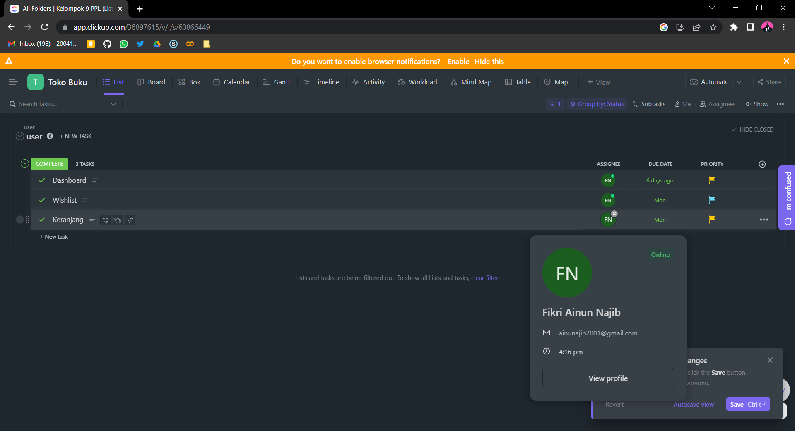

**Sprint**

* **Breakdown tugas dalam sprint**

**Membuat halaman home (dashboard User)**

**Membuat halaman wishlist**

**Membuat halaman keranjang**

* **Durasi waktu**

Sprint pada backlog yang saya kerjakan satu mingguan, dimana pada backlog Home(Dashboard User) dari tanggal **18 oktober 2022** sampai **22 oktober** **2022**, sedangkan untuk backlog wishlist dan keranjang dari tanggal **22 oktober 2022** sampai **31 oktober** **2022**. Namun pada tanggal **28 oktober 2022** backlog wishlist dan keranjang sudah selesai, lebih cepat dari perkiraan.

Pada Click up

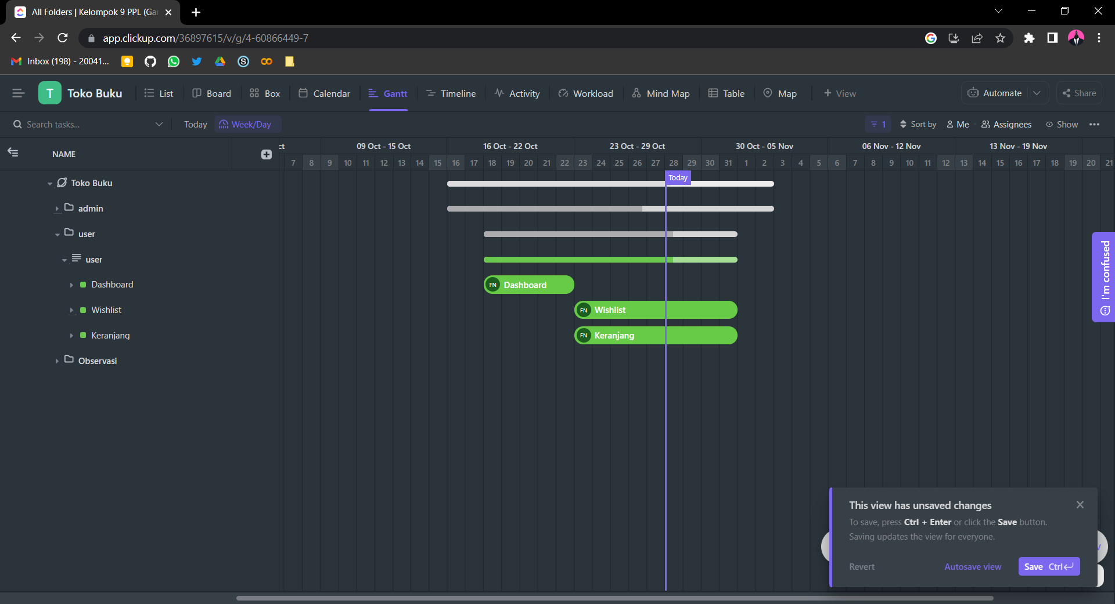

**Progress yang sudah dicapai**

Dari Penjelasan Sprint diatas maka progress pada backlog yang saya kerjakan mencapai 100% .

Pada Click up

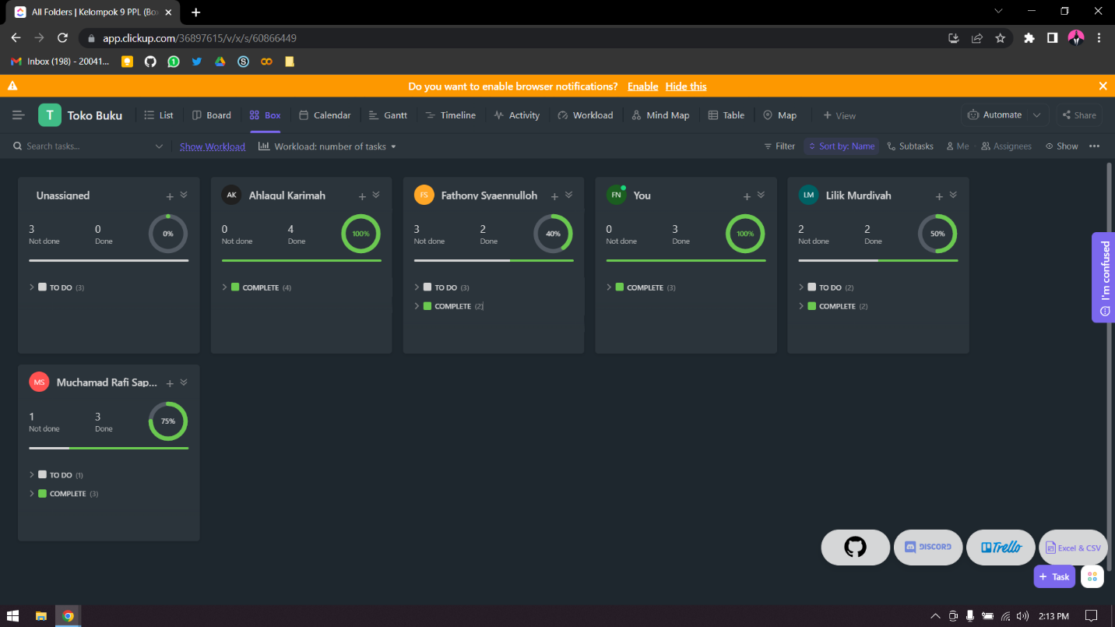

**Hasil Sebenarnya (screenshot)**

**Membangun halaman Home(Dashboard User)**

Halaman dashboard user ini adalah halaman pertama Ketika user berhasil login/masuk kedalam sistem. Pada halaman dashboard, user dapat mencari dan melihat daftar buku yang dijual. Kemudian user juga dapat menambahkan buku pada kedalam daftar wishlist dan keranjang. Serta juga bisa melihat menu – menu lainnya yang ada pada sistem, untuk tampilan seperti dibawah ini.

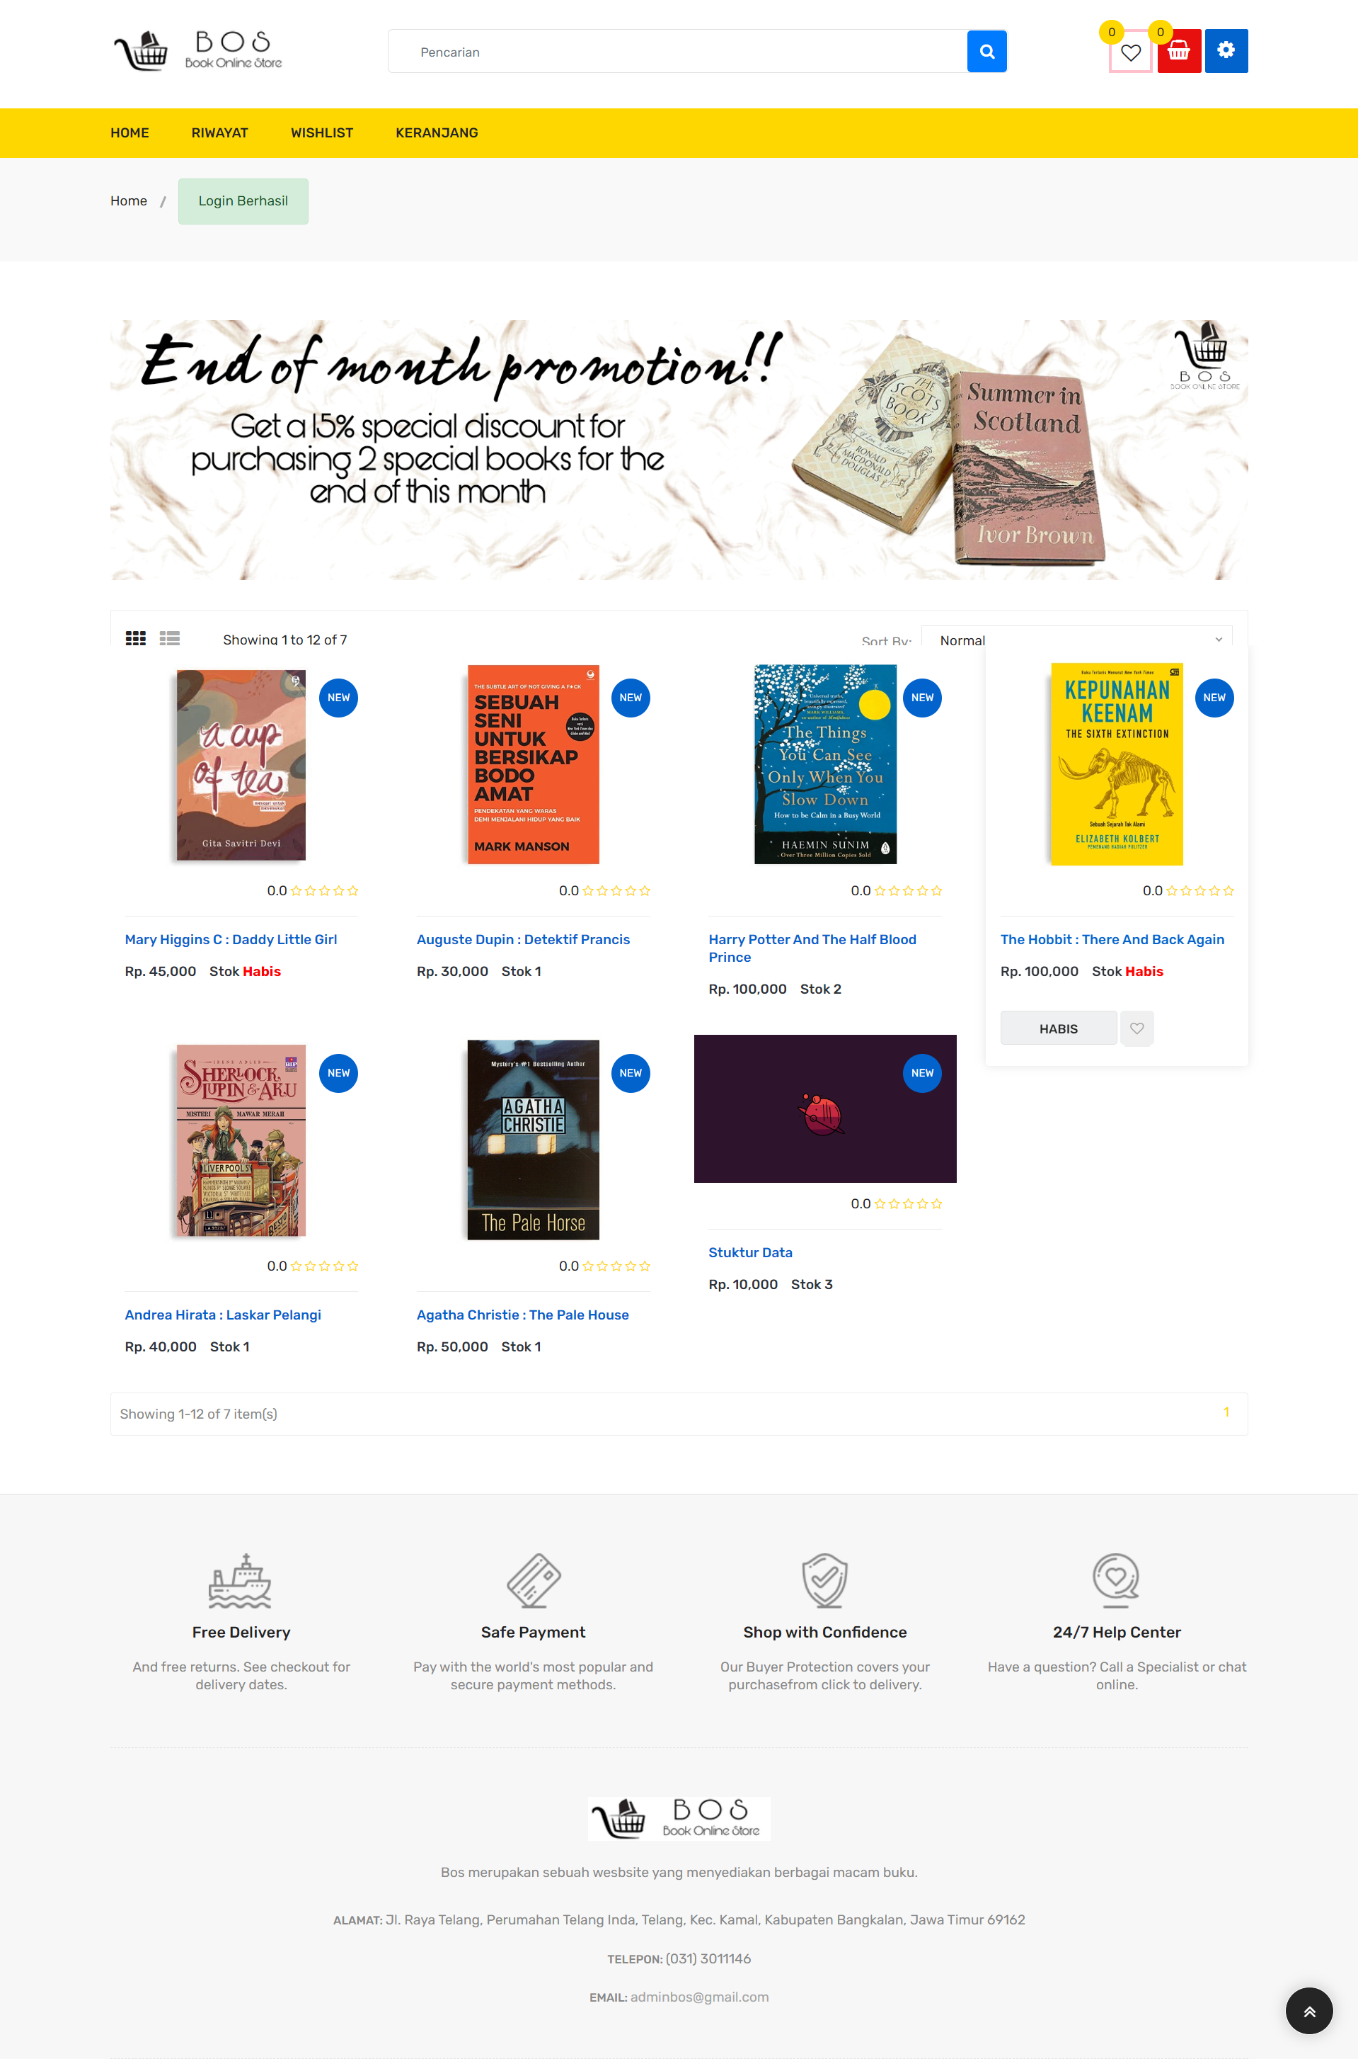

**Membangun halaman wishlist**

Pada halaman wishlist user dapat melihat daftar buku yang sudah dimasukkan oleh user itu sendiri, pada halaman ini user dapat menghapus buku dari wishlist. Serta user dapat menambahkan produk kedalam keranjang, untuk tampilan halaman wishlist seperti dibawah ini.

**Jika Wishlist kosong**

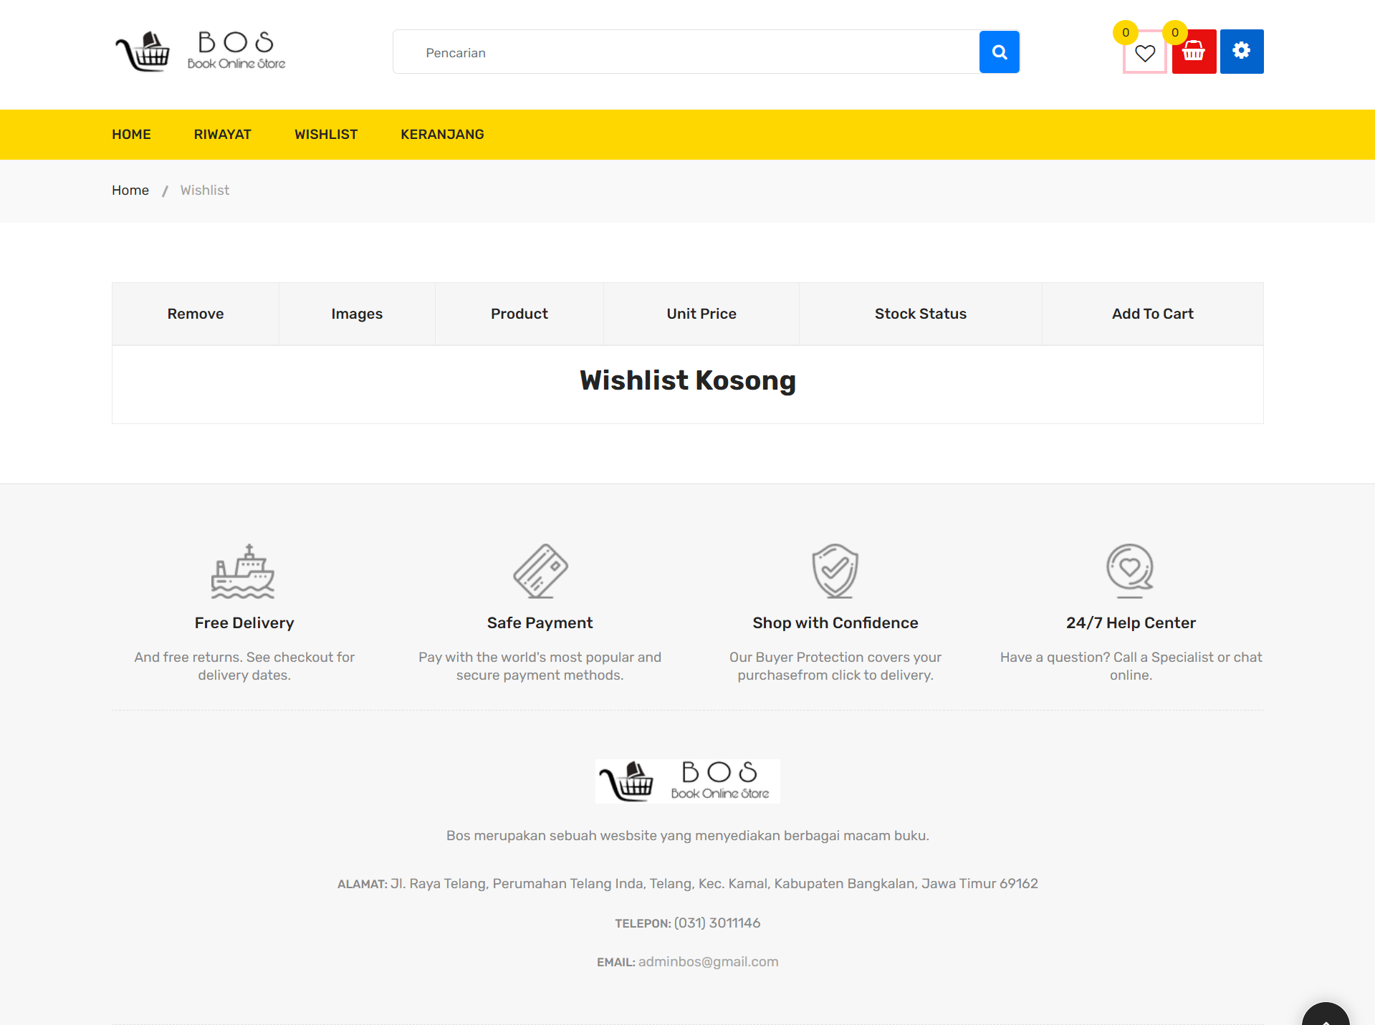

**Jika wishlist sudah terdapat produk**

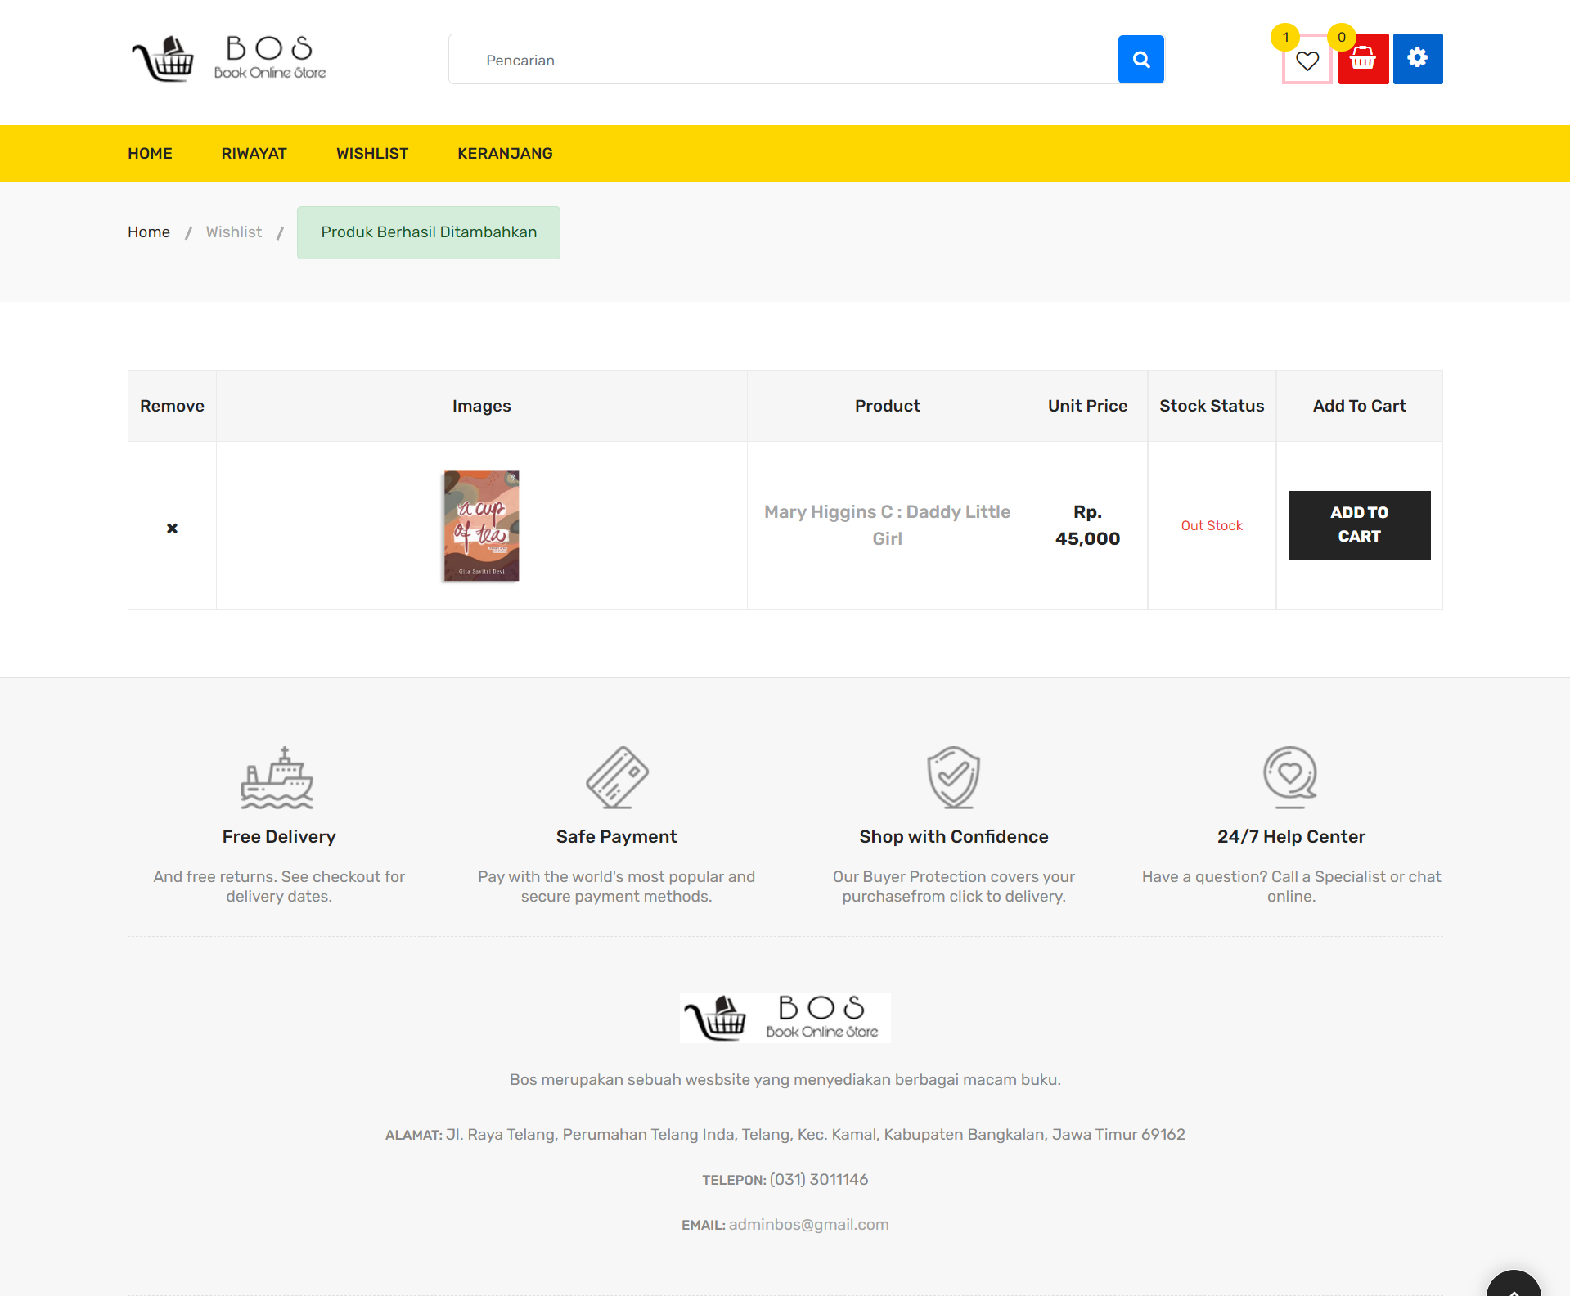

**Membangun Halaman Keranjang**

Pada halaman keranjang user dapat melihat buku yang sudah ditambahkan kedalam daftar keranjang, juga dapat menghapus buku dari daftar keranjang. Pada halaman keranjang, user dapat melakukan checkout produk buku yang sudah dimasukkan ke keranjang. Untuk tampilan halaman keranjang dapat dilihat dibawah ini.

**Jika Keranjang Kosong**

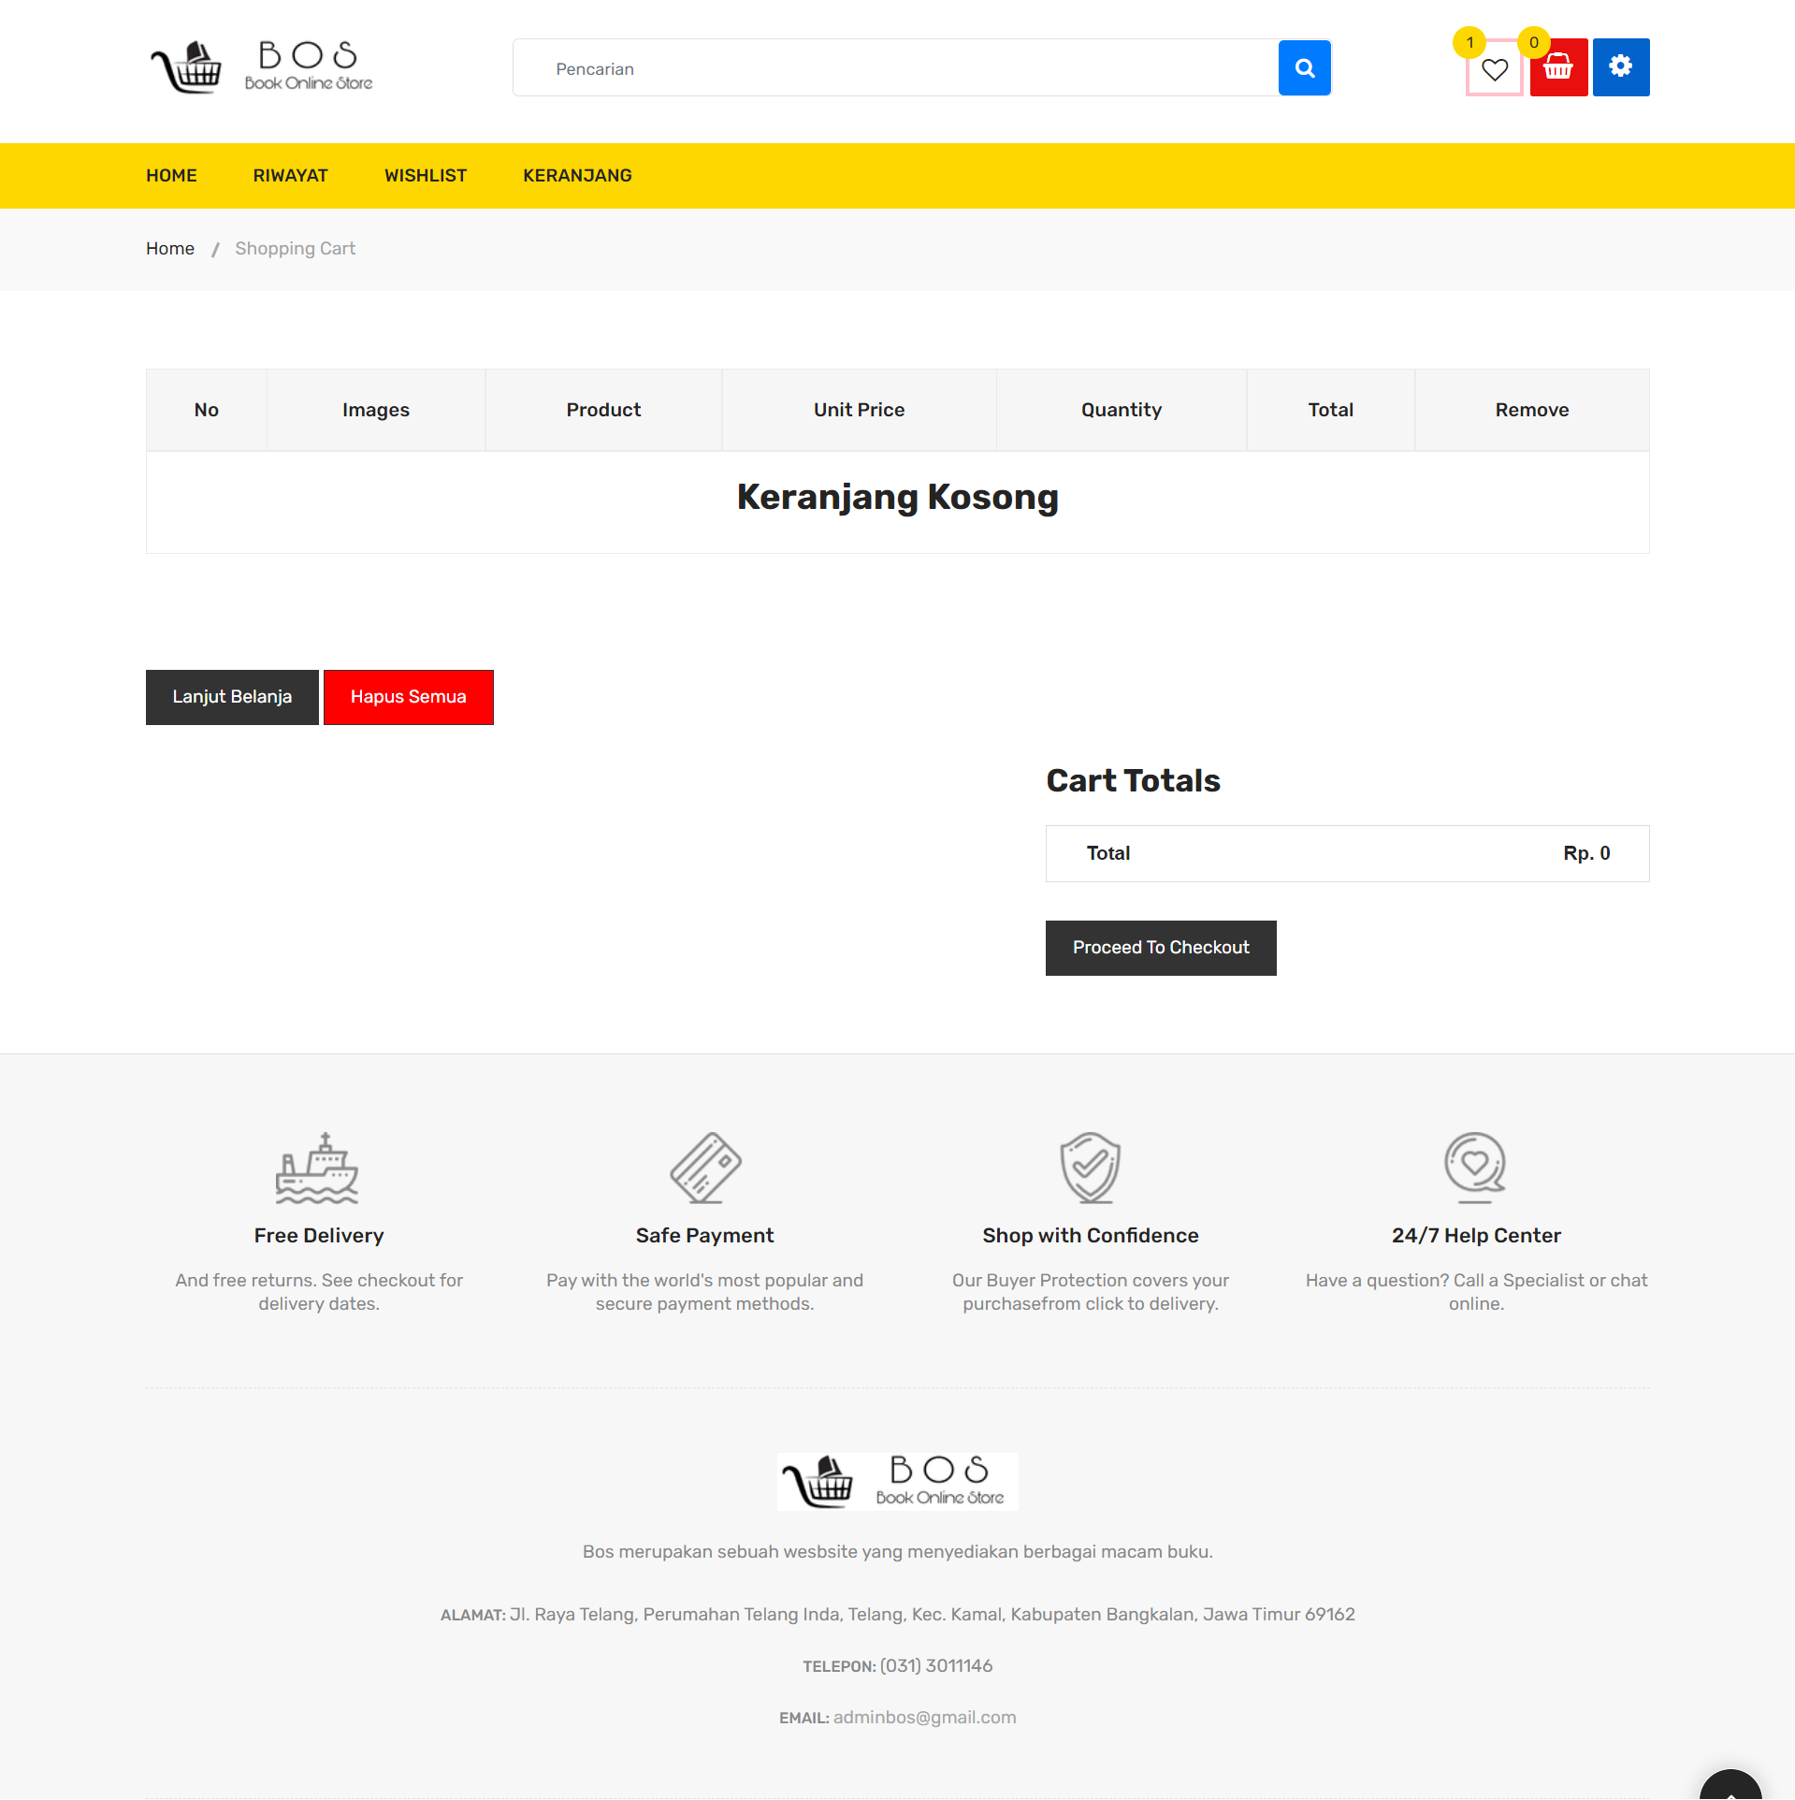

**Jika Keranjang sudah terdapat produk**

